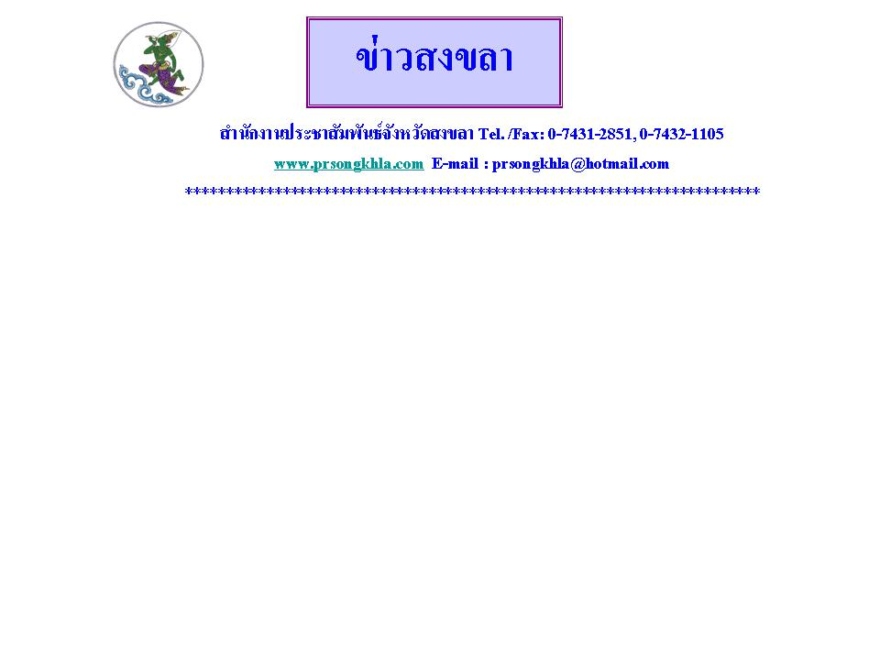
ผวจ.สงขลา คุมเข้มด่านตรวจ เพื่อลดอุบัติเหตุและเหตุร้ายในช่วงเทศกาลปีใหม่ 2555
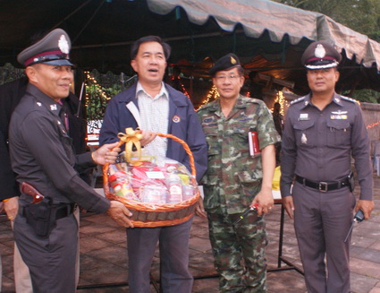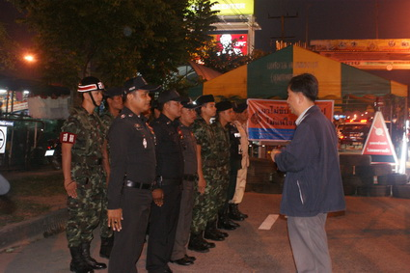
ค่ำวานนี้ (29 ธ.ค. 54) เวลา 18.30 น. นายกฤษฏา บุญราช ผู้ว่าราชการจังหวัดสงขลาพร้อมด้วยนายอำเภอหาดใหญ่ ผกก.สภ.หาดใหญ่ ผกก.สภ.คอหงส์ ป้องกันจังหวัดสงขลา และหน่วยงานที่เกี่ยวข้อง ออกตรวจเยี่ยมด่านตรวจ /จุดตรวจ และพื้นที่เฝ้าระวังที่สำคัญของ อ.หาดใหญ่ เพื่อสร้างความอุ่นใจให้กับนักท่องเที่ยว
นายกฤษฏา บุญราช พร้อมคณะ ออกตรวจเยี่ยมด่านตรวจและมอบกระเช้าปีใหม่ให้กำลังใจแก่เจ้าหน้าที่ ทหาร ตำรวจ และอาสาสมัครรักษาดินแดนทุกนาย พร้อมกำชับให้เพิ่มความเข้มในการตรวจตรา รถยนต์ รถจักรยานยนต์ เพื่อตรวจค้นวัตถุต้องสงสัย รักษาความปลอดภัย และคอยอำนวยความสะดวกแก่ผู้สัญจรไปมาตลอด 24 ชั่วโมง ในส่วนเรื่องของการดื่มแอลกอฮอล์ ซึ่งเป็นมาตรการสำคัญที่ทางจังหวัดสงขลา เน้นย้ำที่ต้องการให้ประชาชนไม่ดื่มแอลกอฮอล์ในขณะขับขี่รถ จึงได้มีการตั้งจุดตรวจพร้อมทั้งตรวจหาสารแอลกอฮอล์ในผู้ขับรถ เพื่อเป็นการป้องกันอุบัติเหตุที่อาจจะเกิดขึ้นในช่วงเทศกาลปีใหม่ 2555 โดยออกตรวจด่านตรวจหน้าสวนสาธารณะ อ.หาดใหญ่ เป็นสถานที่แรก หลังจากนั้นเดินทางไปตรวจด่านตรวจหน้าวัดคลองแห ด่านตรวจศูนย์การค้าบิ๊กซี ด่านตรวจธนาคารกรุงไทยหาดใหญ่ใน ด่านตรวจวัดท่าเคียน ด้านตรวจหน้ามหาวิทยาลัยเมืองหาดใหญ่ ด่านตรวจแมคโครแคท และด่านตรวจประตู 108 มอ. ตามลำดับ...
************************
ปสุตา แก้วมณี //ข่าว
30 ธันวาคม 2554
สำนักงานประชาสัมพันธ์จังหวัดสงขลา

